 |  |  | ISTRUZIONI DI INSTALLAZIONE | Rev. 0
Scheda Can Bus:  Suzuki Swace 2020 |  |  | 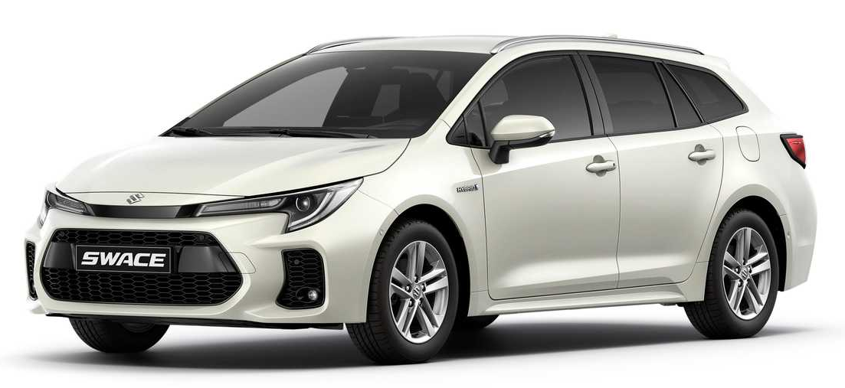
SELEZIONE DIP SWITCH E SOFTWARE
Da CARLIST29 e successive | Versione con radiocomando & Keyless | 24
COLLEGAMENTI ELETTRICI TRA ALLARME E VETTURA
Funzione | Filo allarme | Posizione e connessione su vettura
Alimentazione | Rosso | Collegare al filo BIANCO di grossa sezione nel connettore BIANCO ad una via sul fronte della centralina BCM, fissata sotto il cruscotto lato guida.  Oppure collegare al filo VERDE in posizione 16 nella presa OBD sotto il cruscotto lato guida.
Alimentazione | Nero | Collegare al nodo originale di massa della vettura localizzabile dietro il battitacco lato guida.
Abilitazione CAN BUS  Vedi foto | Bianco/Verde  CAN BUS H | Collegare al filo BLU pos.9 | Connettore BIANCO a 38 vie direttamente connesso dietro il quadro strumenti.
Abilitazione CAN BUS  Vedi foto | Bianco/Marrone  CAN BUS L | Collegare al filo BIANCO pos.25
Alternativa 1 | Bianco/Verde | Collegare al filo NERO | Connettore BIANCO a 20 vie fissato dietro una piastra metallica forata, posta sotto il cruscotto, dietro al volante.
Alternativa 1 | Bianco/Marrone | Collegare al filo BIANCO
Alternativa 2 | Bianco/Verde | Collegare al filo VERE pos.32 | Connettore GRIGIO a 40 vie direttamente connesso dietro il quadro strumenti.
Alternativa 2 | Bianco/Marrone | Collegare al filo BIANCO pos.31
CLACSON | Bianco/Rosso | Info non disponibile al momento
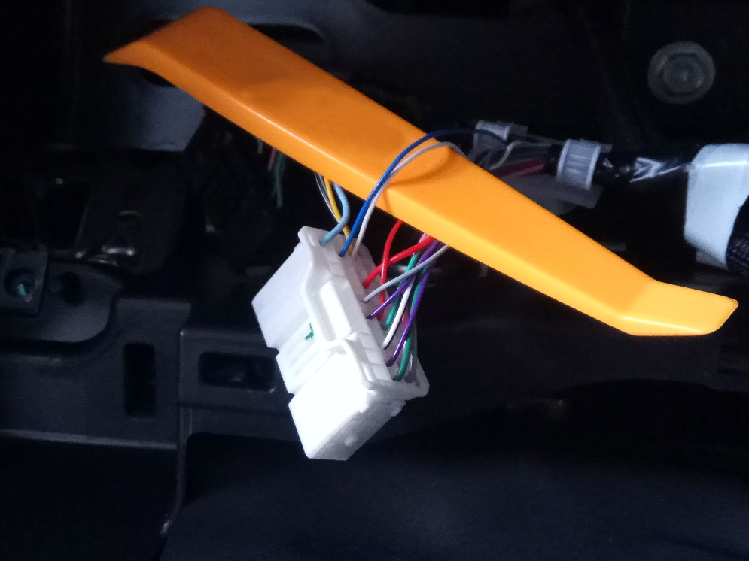
Collegamenti opzionali
Chiusura Centralizzata | Viola (apertura)  Giallo/Blu (chiusura) | Info non disponibile al momento
Blocco Motore  Max 10A | Fili Verdi: | AVVIAMENTO (versione cambio manuale): interrompere il filo VERDE del connettore NERO a 2 vie, direttamente connesso sul pedale frizione.  AVVIAMENTO: interrompere il filo MARRONE pos.14 del connettore BIANCO a 27 vie, connesso alla centralina NERA fissata in verticale, dietro al cassetto portaoggetti.  MOTORE: Interrompere il filo BLU, in corrispondenza del fusibile “EFI NO.2”, nella scatola porta fusibili, nel connettore stagno, del vano motore lato guida.
Comando comfort  Max 100 mA | Marrone/Nero | Info non disponibile al momento

